令和２年１月２９日

江崎グリコ株式会社と大阪府との包括連携協定の締結について

江崎グリコ株式会社と大阪府は、１月２９日（水）、防災、子ども・教育、健康、ダイバーシティ&インクルージョンの推進、府政のPRなど５分野にわたる連携と協働に関する包括連携協定を締結しました。
本協定は、地方創生を通じて個性豊かで魅力ある地域社会の実現等に向けた取組みが進む中、江崎グリコ株式会社と府が連携・協働した活動をより一層深化させることを目的に締結するものです。
江崎グリコ株式会社と府は、このたびの協定により、多くの分野において、連携・協働を促進し、地域の活性化及び府民サービスの向上を図ってまいります。
【別紙１】

江崎グリコ株式会社と府の連携による今後の主な取組み

- 大阪の地域防災力の充実に向けた協力（該当分野①：防災）
府や市町村へ、Glico製品を提供するなど、要請を受けて災害時支援に協力します
また、大阪880万人訓練をはじめとする各種防災訓練への参画や、保存食や乳児用液体ミルクの活用などを通じ、府民に対する防災意識の醸成と普及を図ります

- 「Co育てPROJECT」の展開（該当分野②：子ども・教育）
府内市町村や在阪企業に向け、プレパパ・プレママを支援するセミナー・相談会の実施（栄養・夫婦育児参加など）や、妊娠期から夫婦で使用できる子育てコミュニケーションアプリ「こぺ」（スマートフォン向けの無償アプリ）の推奨を通じて、妊娠期からの夫婦の育児参画を推進する「Co育てPROJECT」を展開します
また、妊婦への栄養支援として、府内の医療機関と連携し、妊婦の方への課題解決に貢献します

- 「出前授業」の実施、「放課後子ども教室」への協力（該当分野②：子ども・教育）
小学生を対象とするプログラミング授業「グリコ―ド（※）」など、Glicoが持つ児童向け授業を展開します
（※）グリコ―ド・・・創業以来、子どもたちの健やかな成長を願ってきたGlicoが開発した、おいしいおかしを 食べながら楽しく遊び、学ぶことができるプログラミング授業

- もずやんとコラボした府政のPR（該当分野⑤：府政のPR）
大阪府メインキャラクター広報担当副知事もずやんが、Glico主催イベントなどに出演するなど、府政の周知・PRを行います

【別紙２】

◎新規 ○継続・実績
 | 連携分野 | 主な連携事例
 | 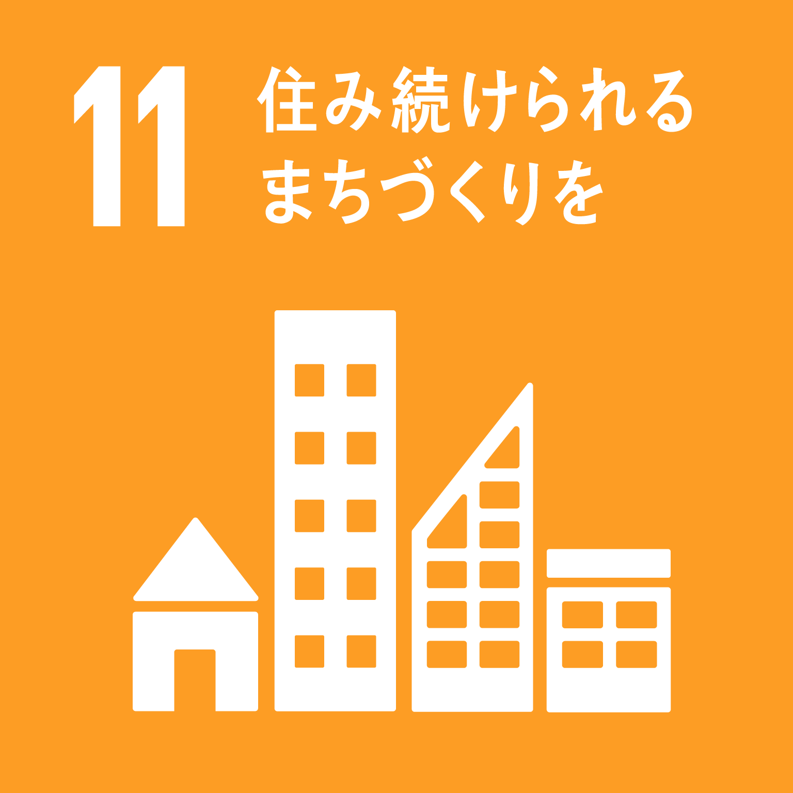  防災 | ◎災害時支援に関する協力  府や市町村へ、Glico製品を提供するなど、要請を受けて災害時支援に協力します  ◎大阪の地域防災力の充実に向けた協力  大阪880万人訓練をはじめとする各種防災訓練への参画や、保存食や乳児用液体ミルクの活用などを通じ、府民に対する防災意識の醸成と普及を図ります
 | 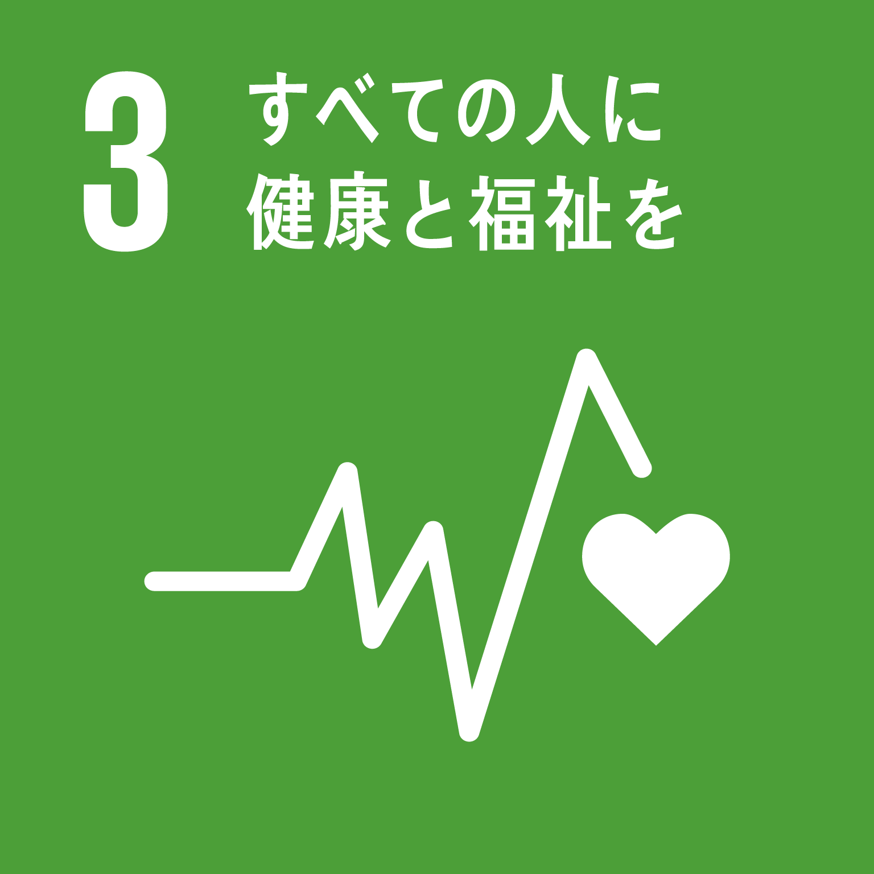  子ども・教育  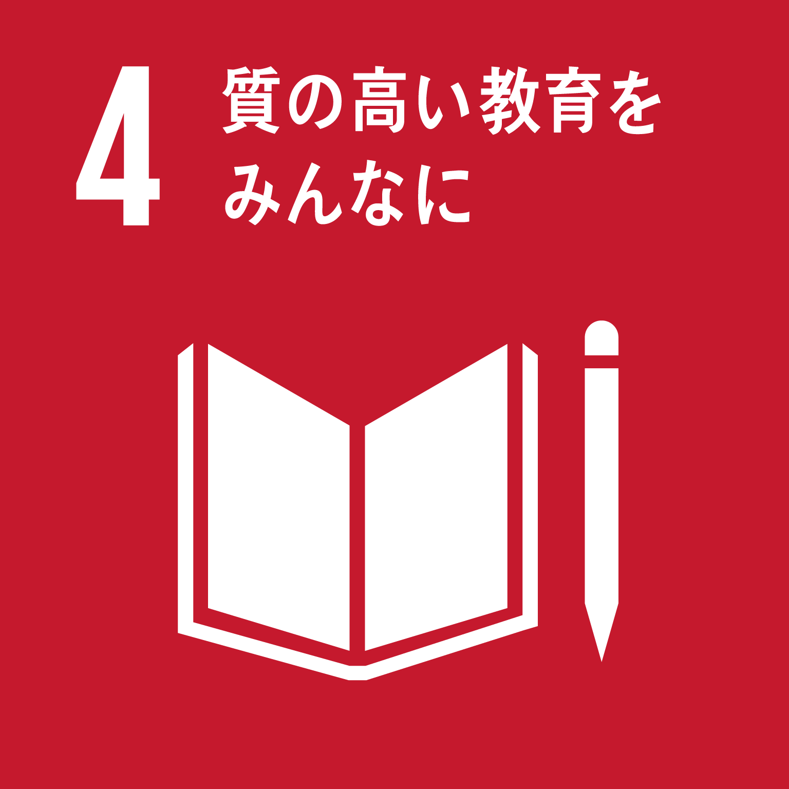 | ◎「Co育てPROJECT」の展開  府内市町村や在阪企業に向け、プレパパ・プレママを支援するセミナー・相談会の実施（栄養・夫婦育児参加など）や、妊娠期から夫婦で使用できる子育てコミュニケーションアプリ「こぺ」（スマートフォン向けの無償アプリ）の推奨を通じて、妊娠期からの夫婦の育児参画を推進する「Co育てPROJECT」を展開します  また、妊婦への栄養支援として、府内の医療機関と連携し、妊婦の方への課題解決に貢献します  ◎「出前授業」の実施、「放課後子ども教室」への協力  小学生を対象とするプログラミング授業「グリコード（※）」など、Glicoが持つ児童向け授業を展開します  （※）グリコード・・・創業以来、子どもたちの健やかな成長を願ってきたGlicoが開発した、おいしいおかしを食べながら楽しく遊  び、学ぶことができるプログラミング授業  ◎「こころの再生」府民運動への協力  出前授業や放課後子ども教室と連動して「こころの再生」府民運動の取組みに協力し、子どもたちの健やかな育ちと学びを応援します
 | 健康 | ◎Well-Being OSAKA Labへの参画を通じた、働き方改革や健康経営等の取組みの推進  Well-Being OSAKA Lab参画企業として、他の参画企業との連携により働き方改革や健康経営の取組みを推進するとともに、府民の「健康」への取組みを推進します  ○感染症の予防・啓発事業への協力  感染症の予防・啓発活動に協力するとともに、健康診断時に対象となる社員の風しん抗体検査や予防接種等を引き続き促します
 | 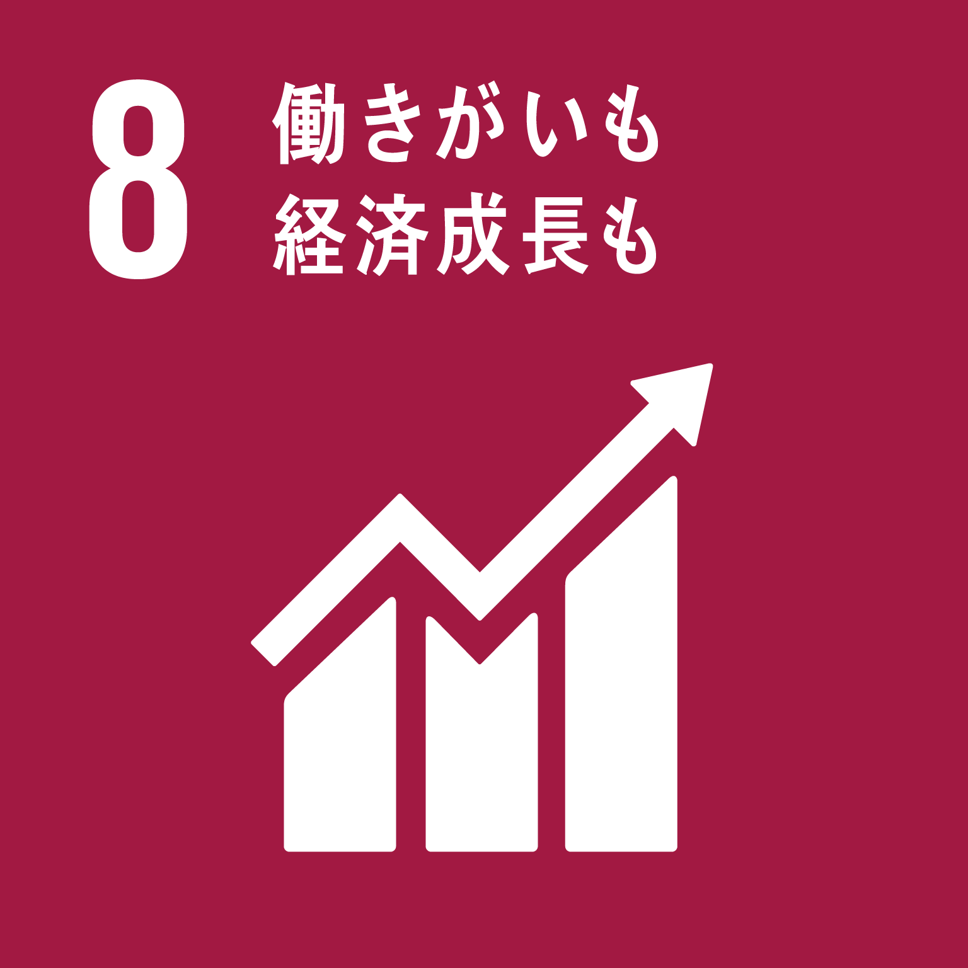  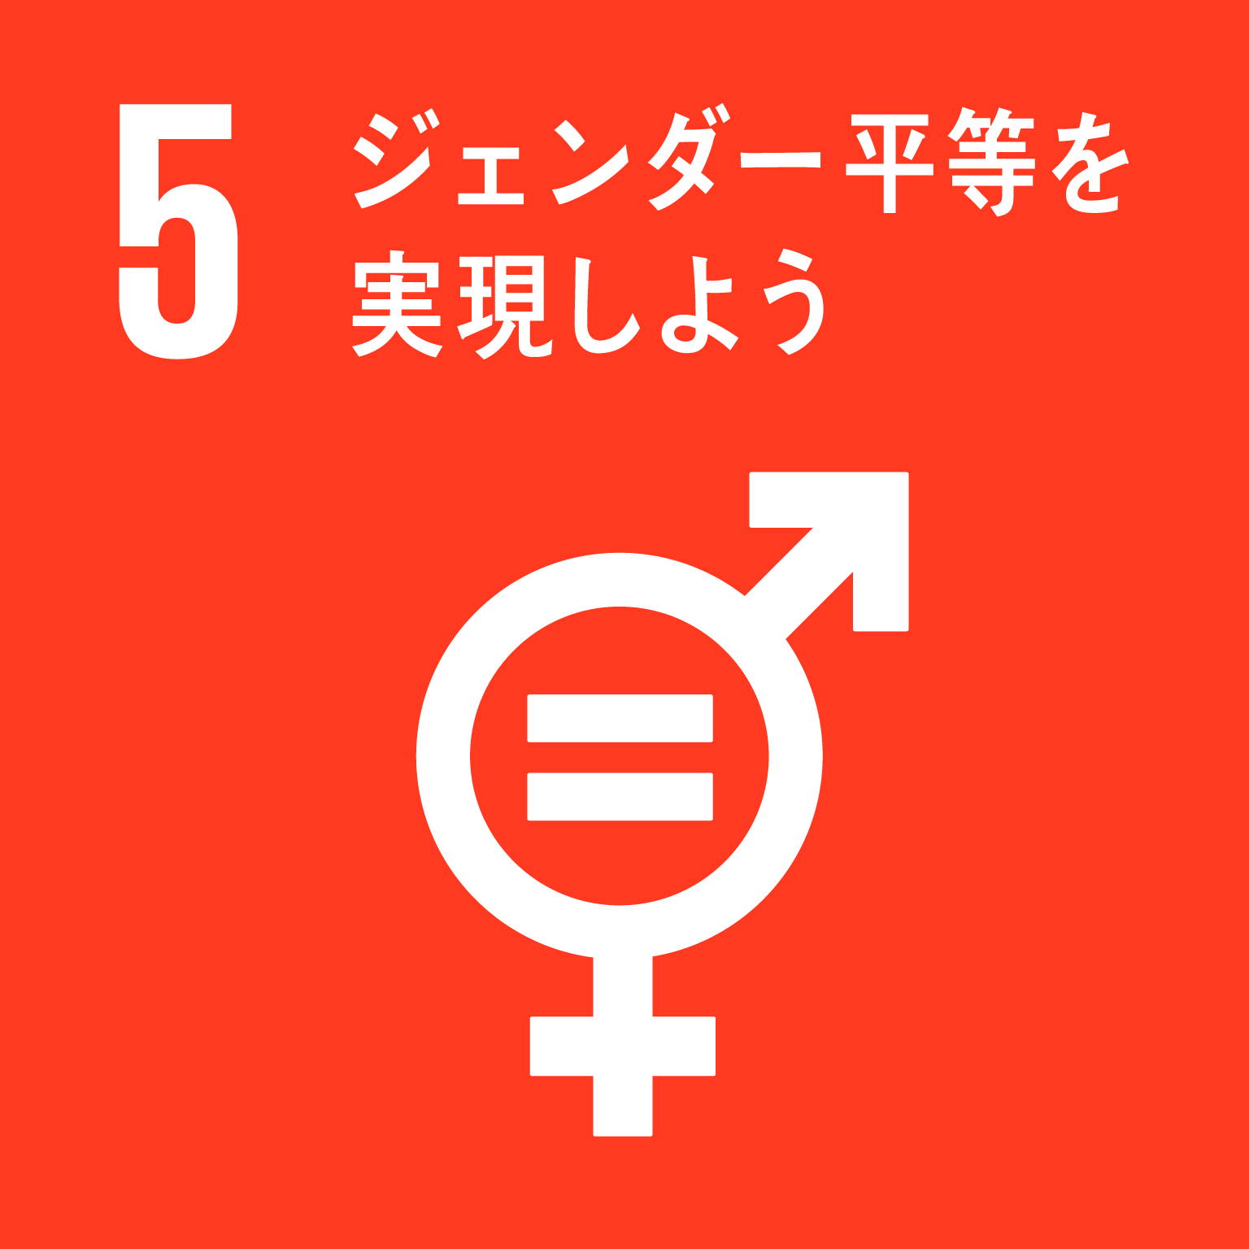  ダイバーシティ&インクルージョン（※）の推進 | ◎「男女いきいき・元気宣言」事業者への登録  「男女いきいき・元気宣言」事業者へ登録します。また、すべての人がいきいきと働ける職場環境づくりを推進します  ◎女性の就業促進に向けた連携  OSAKAしごとフィールドと連携し、府が主催するセミナー・イベントへの講師派遣等を通じて、女性の就業促進をサポートします  ◎障がい者の雇用促進に関する取組みへの協力  大阪府障がい者サポートカンパニーに登録し、障がい者の雇用促進に取り組みます  （※）ダイバーシティ&インクルージョン・・・組織の中でダイバーシティによって多様性を高めるだけでなく、そこに属する人が個人  として尊重されながら、構成員の一人としてその違いを活かし、力が発揮できるように積極的に環境整備や働きかけを行  っていこうという考え方
 | 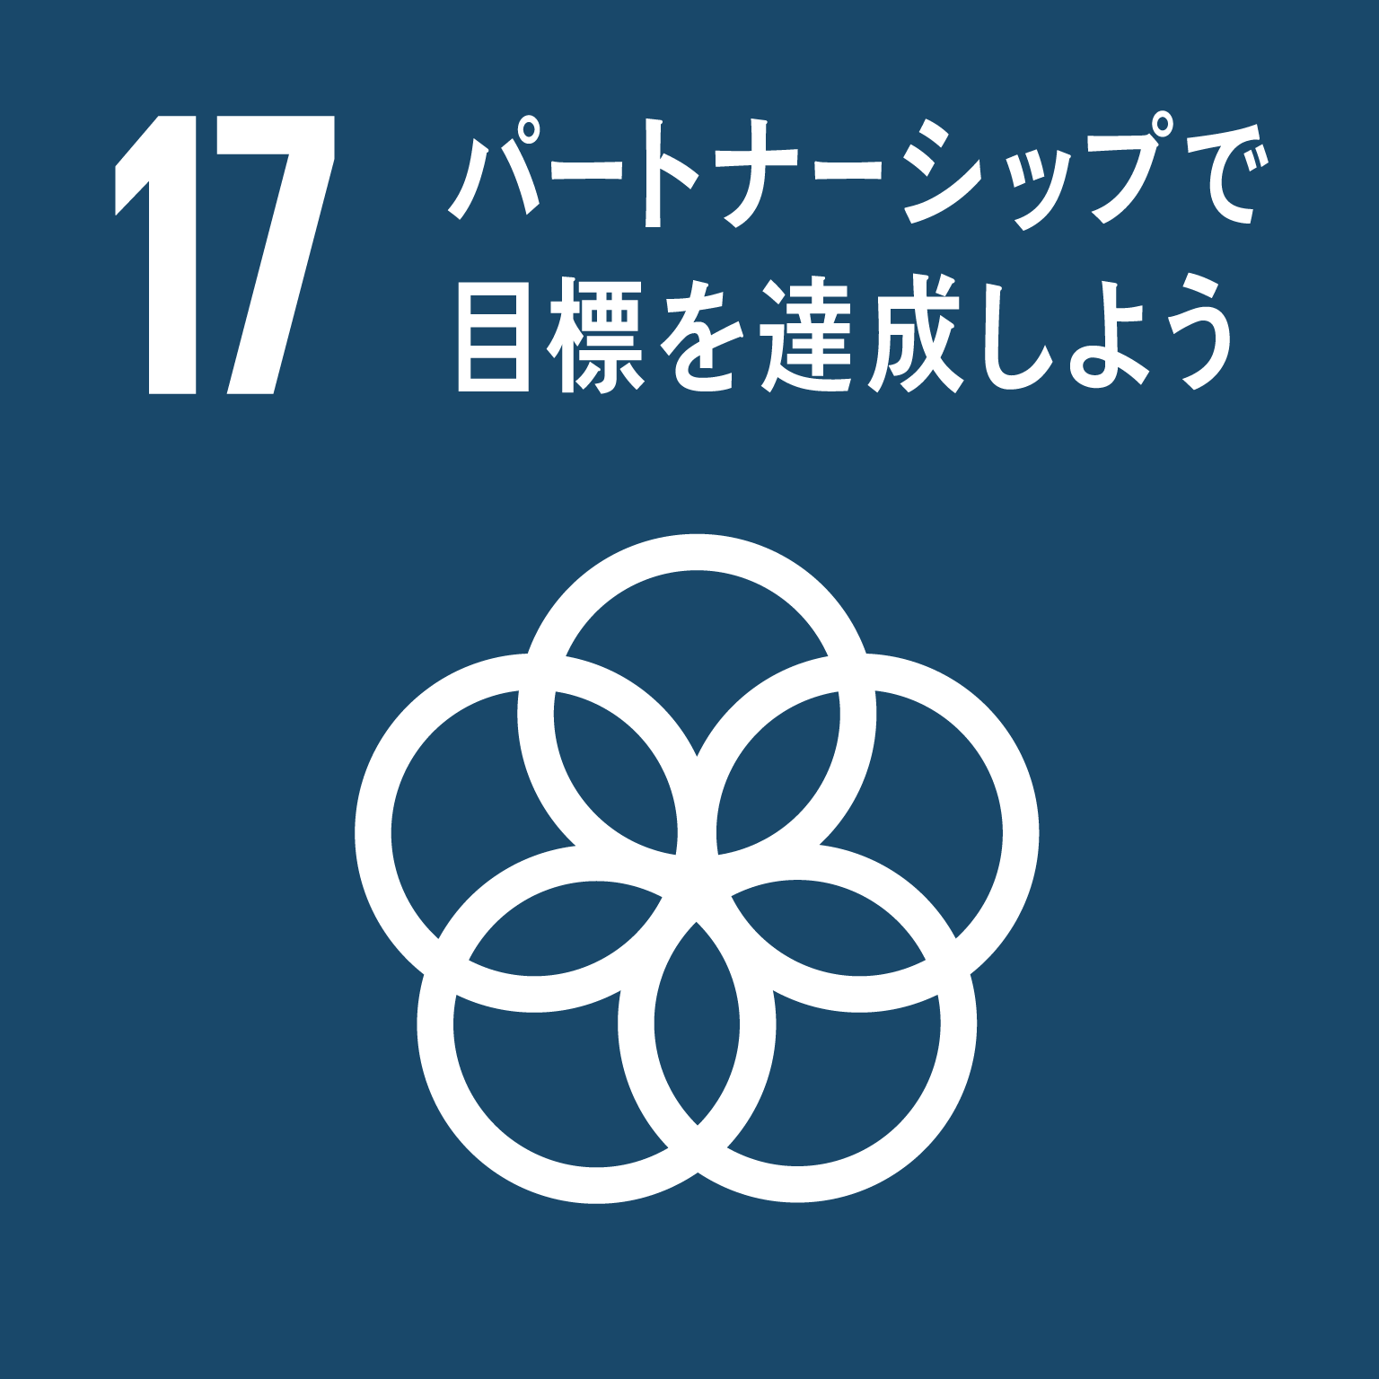  府政のＰＲ | ◎もずやんとコラボした府政のPR  大阪府メインキャラクター広報担当副知事もずやんが、Glico主催イベントなどに出演するなど、府政の周知・PRを行います

